**SECCIÓN 11**

**CONSTRUCTORES EN JAVA**

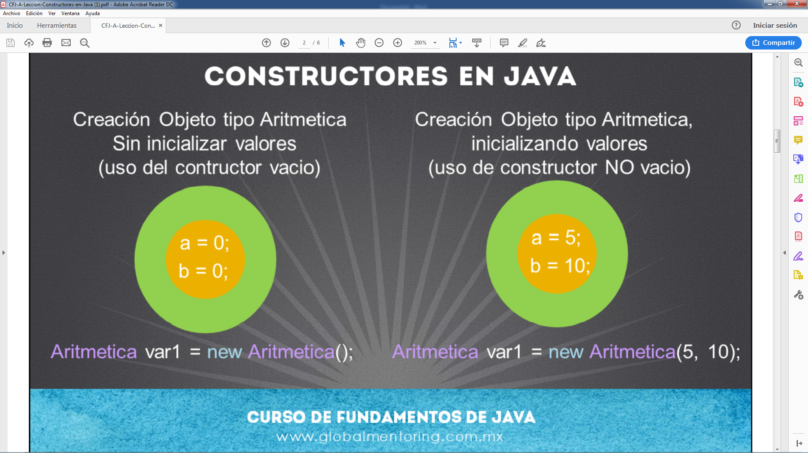

Los constructores, aunque son muy similares a los métodos, tienen ciertas diferencias y características, tales como:

• Estos métodos sólo se puede ejecutar al momento de la creación de un objeto, no es posible utilizarlos después.

• No devuelven ningún valor.

• El nombre del constructor es idéntico al nombre de la clase, así es como podemos identificar si una clase tiene constructores (siempre respetando las mayúsculas y minúsculas).

• Por defecto en Java, se crea un constructor sin argumentos, conocido como constructor vacío. Este constructor lo agrega en automático el compilador de Java a nuestra clase, sin embargo si nosotros definimos un constructor distinto al constructor vacío, es decir, con argumentos, entonces Java ya no agrega el constructor vacío y es nuestra responsabilidad agregar el constructor vacío a nuestra clase si fuera necesario.

• El constructor vacío es necesario para crear un objeto, recordemos la sintaxis básica general para crear un objeto.

• TipoClase objeto = new TipoClase( );

• Si observamos al final de la línea de código estamos abriendo y cerrando paréntesis, ese es precisamente el constructor vacío que el compilador agregó por nosotros siempre y cuando no agreguemos constructores con otros argumentos. Por lo que ahora ya podemos entender que después de la palabra new realmente lo que estamos colocando es el nombre del constructor que deseamos llamar, pudiendo tener argumentos o no.